Nombre.- …....................................................................................................................

1. Hacer una página que muestre un formulario como el siguiente:

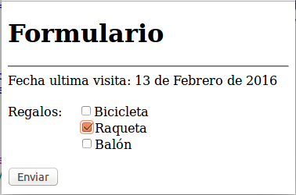

Código auxiliar para el formulario:

<H1> Formulario </H1>
<hr>
<form name="formulario"... >
Fecha ultima visita: ... <br><br/>
Regalos:
<input type="checkbox" name="regalo"/>Bicicleta<br/>
<input type="checkbox" name="regalo"/>Raqueta<br/>
<input type="checkbox" name="regalo"/>Balón<br/> <br/>
<input type=... ><br/>
</form>

Código auxiliar para guardar cookies:

"variable=" + valor + "; expires=" + fechaCaducidad.toUTCString();

Teniendo en cuenta:

- La fecha de última visita (la actual del sistema) y la selección del formulario se guardará en cookies al descargar la página.
- La fecha de última visita y la selección se leerán y asignarán al formulario al cargar la página.
- Los datos se mantendrán en cookies durante 6 meses.
- Los datos se enviarán a la página server.php pero solamente en el caso de que se haya seleccionado algún regalo.

2. Hacer una página que contenga una imagen con dimensiones iniciales de 300 x 200 px y a continuación un formulario con una caja de texto que permita introducir el nuevo ancho y otra para el nuevo alto. La imagen se redimensionará al hacer click sobre ella. Cuando se modifique el ancho o el alto se comprobará que el ancho introducido se encuentra entre 250 y 1000 px y el alto entre 100 y 500 px; si no es así se dará un mensaje de error (con alert) y no se cambiará el valor de la caja de texto.
El formulario tendrá un botón que permitirá eliminar (no ocultar) la imagen del DOM.

3. Hacer una página web que contenga una tabla de 3 filas y 2 columnas con cualquier contenido. El comportamiento de la tabla debe ser el siguiente:

- Al pasar el ratón sobre una fila su fondo pasará a ser amarillo. Al salir se volverá de nuevo blanco.
- Al hacer click en una fila se ocultará su contenido o se volverá a mostrar si ya se había ocultado anteriormente.

4. Hacer una página que contenga inicialmente una tabla de 2 filas y 3 columnas con cualquier contenido. Además tendrá:

- Un botón “Añadir fila” que solicitará la posición donde insertar a la tabla una fila con tres columnas teniendo cada celda como contenido la cadena “Esta es la fila ff columna cc”, siendo ff y cc los números de fila y columna respectivamente. Si la posición introducida se encuentra fuera de los límites del número de filas que contiene la tabla la fila se insertará al final de la tabla.
- Un botón “Eliminar fila” que pedirá el número de la fila a eliminar y eliminará la fila correspondiente.

